**EEG Tabanlı Psikiyatrik Bozuklukların Sınıflandırılmasında Çok Görevli Vision Transformer Yaklaşımı**

Merve Sinem Karahan¹, *Mehmet Karaköse*¹

¹Fırat Üniversitesi, Mühendislik Fakültesi, Bilgisayar Mühendisliği Bölümü, Elazığ, Türkiye

**ÖZET**

Elektroensefalografi (EEG) sinyalleri, bireylerin zihinsel ve duygusal durumlarını yansıtan zengin nörofizyolojik bilgiler içermesi nedeniyle son yıllarda klinik tanı ve duygusal analiz çalışmalarında sıkça tercih edilmektedir. Derin öğrenme modelleri, bu sinyallerin işlenmesinde önemli avantajlar sunarken, özellikle Vision Transformer (ViT) gibi dikkat temelli mimariler, EEG verilerindeki uzamsal-zamansal örüntüleri klasik konvolüsyonel modellere kıyasla daha etkili şekilde öğrenebilmektedir. Ancak EEG temelli sınıflandırma görevlerinde genelleme kabiliyeti hâlen önemli bir zorluktur. Bu bağlamda, çok görevli öğrenme (multi-task learning) yaklaşımları, birden fazla hedefin eşzamanlı öğrenilmesi yoluyla modelin genel başarımını artırmak adına umut verici bir yöntem olarak öne çıkmaktadır. Bu çalışmada, EEG sinyalleri üzerinden hem psikiyatrik bozukluk hem de duygusal durum sınıflandırmasını aynı anda gerçekleştirebilen çok görevli bir ViT modeli önerilmiştir. İki farklı veri kümesinden elde edilen EEG sinyalleri birleştirilerek tekil bir giriş yapısı oluşturulmuş, sinyaller görsel forma dönüştürülmüş ve derin öğrenme modeline uygun hale getirilmiştir. Öncelikle sadece psikiyatrik tanıya odaklanan tek görevli bir ViT modeli eğitilmiş; eğitim setinde %72 doğruluk sağlansa da doğrulama setinde %65’te kalınmış ve overfitting gözlemlenmiştir. Daha sonra geliştirilen çok görevli ViT modeli, aynı anda hem bozukluk hem de duygu sınıflandırması yapan iki çıkış katmanına sahiptir. Bu model, doğrulama verisinde %85’e kadar başarı sağlayarak görevler arası bilgi aktarımının model genellemesini belirgin biçimde iyileştirdiğini göstermiştir.

Sonuçlar, ViT mimarisinin EEG verileri üzerinde çok görevli öğrenme bağlamında güçlü bir alternatif sunduğunu ve bu yaklaşımın hem klinik tanı sistemleri hem de bilişsel durum analizleri için yüksek potansiyel taşıdığını ortaya koymaktadır.

**Anahtar Kelimeler: EEG, Vision Transformer, Çok Görevli Öğrenme, Psikiyatrik Bozukluk, Duygu Sınıflandırma, Derin Öğrenme**

**ABSTRACT**

Electroencephalography (EEG) signals contain rich neurophysiological information that reflects both mental and emotional states, making them highly valuable in clinical diagnostics and affective computing applications. While deep learning models have shown significant promise in processing EEG data, attention-based architectures such as Vision Transformers (ViT) offer improved capability in capturing complex spatial-temporal patterns compared to traditional convolutional approaches. However, generalization performance remains a major challenge in EEG-based classification tasks. In this context, multi-task learning approaches have gained attention as they enable concurrent optimization of multiple objectives, potentially enhancing model robustness. In this study, a multi-task ViT model is proposed to simultaneously classify both psychiatric disorders and emotional states from EEG signals. EEG data from two separate datasets were merged into a unified input structure, transformed into visual representations, and adapted for deep learning processing. Initially, a single-task ViT model was trained to classify only psychiatric conditions, achieving 72% accuracy on the training set but dropping to 65% on the validation set, indicating overfitting. Subsequently, a multi-task ViT model was implemented with dual-output heads dedicated to both psychiatric and emotional classification. This architecture achieved up to 85% accuracy on the validation set, demonstrating that shared feature learning across tasks significantly enhances generalization.

The results suggest that the ViT architecture presents a compelling alternative for EEG-based classification under multi-task learning frameworks and holds substantial potential for both clinical diagnostic systems and cognitive-affective state analysis.

**Keywords: EEG, Vision Transformer, Multi-task Learning, Psychiatric Disorder, Emotion Classification, Deep Learning**

**GİRİŞ**

Bu çalışma, EEG sinyallerinin çok görevli derin öğrenme mimarileriyle işlenerek psikiyatrik bozuklukların ve duygusal durumların eşzamanlı olarak sınıflandırılmasını amaçlamaktadır. Farklı kaynaklardan elde edilen EEG veri setleri birleştirilmiş, ardından Vision Transformer (ViT) temelli modeller tek görevli ve çok görevli senaryolarda karşılaştırılmıştır. Tek görevli model yalnızca psikiyatrik tanı hedeflerken, çok görevli model her iki sınıflandırma görevini aynı anda optimize eden çift çıkışlı bir yapı ile kurgulanmış ve genelleme başarımı bakımından analiz edilmiştir.

**Literatür İncelemesi**

EEG sinyallerine dayalı derin öğrenme sistemleri, özellikle Vision Transformer (ViT) tabanlı modellerin gelişimiyle birlikte, duygu tanıma, motor imgeleme ve psikiyatrik tanı gibi disiplinler arası uygulamalarda belirgin ilerlemeler kaydetmiştir. Transformer mimarisinin zaman-mekân dikkati eşzamanlı işleyebilme kabiliyeti, klasik CNN ve RNN yapılarına kıyasla daha tutarlı genelleme başarısı sunmakta ve veri aktarımı konusunda da esneklik sağlamaktadır. Örneğin Ghous et al. [1], SEED-IV verisi üzerinde eğitilen Transformer tabanlı modelin SEED-V ve MPED veri setlerine başarıyla transfer edilmesini sağlayarak, dikkat temelli kodlamanın domain adaptasyonundaki etkinliğini göstermiştir. Bu çalışmanın üzerine inşa edilen Chen et al. [2] ise KGViT yapısıyla bilgi grafiği entegrasyonu sayesinde kanal düzeyindeki bağıntıları semantik düzleme taşıyarak ViT performansını üst düzeye taşımıştır. Sun et al. [3] tarafından önerilen çift dallı ATFFNet mimarisi, spektral yoğunluk ve zaman serisi özelliklerini dinamik grafik yapılar ile birleştirerek, dikkat modüllerinin sinyal bağımlı şekilde modülasyonunu mümkün kılmıştır. Bu mimari, çoklu kaynaklardan gelen EEG sinyallerinde genelleme yeteneğini artırırken, Jin et al. [4] tarafından geliştirilen DGETN yapısı IoMT senaryoları için hafifletilmiş Transformer modüllerini optimize etmiştir. Öte yandan Yan et al. [5] tarafından geliştirilen BGAGCN-MT modeli, over-smoothing problemini çözmek adına multi-head attention ve residual fusion bloklarını çok ölçekli graph attention ağına entegre ederek, zamansal ve uzamsal granülariteyi korunmuş bir şekilde bilgi çıkarımı sağlamıştır. Klasik sinyal işleme yöntemlerinin halen geçerliliğini koruduğu çalışmalarda, Çelik ve Erdaş [6] wavelet dönüşümü ile spektral ayrıştırılmış EEG sinyalleri üzerinden SVM gibi geleneksel sınıflayıcılarla başarılı sonuçlar elde etmiştir. Benzer biçimde, Omar ve Tepe [7] EEG’yi yalnızca sınıflandırma problemi olarak değil, sinyal segmentasyonu, dikkat analizi ve insan-makine etkileşimi bağlamlarında yorumlamış ve bu çok katmanlı yapıyı sistematik olarak irdelemiştir. Bu noktada klasik yöntemler ile derin öğrenme temelli yaklaşımlar karşılaştırıldığında, veri hacmi, açıklanabilirlik ve hesaplama kaynakları bağlamında uygulama senaryosuna göre tercihler değişkenlik göstermektedir. Uzamsal-zamansal bütünlük sağlayan hibrit modellerden CNN-LSTM yapıları, motor imgeleme temelli EEG sınıflandırmalarında düşük parametre sayısına rağmen yüksek doğruluk oranlarıyla dikkat çekmektedir. Khademi et al. [9] bu mimariyi tetikleyici gerektirmeyen motor imgeleme sistemleri için optimize ederken, Garcia-Moreno et al. [10] LSTM katmanlarını transfer öğrenme ile uyarlayarak donanım sınırlı ortamlarda dahi etkin sınıflandırma sağlamıştır. Wilaiprasitporn et al. [11] ise bu yapıyı kimlik tanıma problemlerine taşıyarak, EEG sinyallerinin kişiye özgü biyometrik imza potansiyelini kanıtlamıştır. Öznitelik mühendisliği yerine doğrudan sinyalden temsil öğrenimine odaklanan Mohammad et al. [12], LSTM-CNN mimarilerinin geleneksel filtreleme yöntemlerine göre daha güçlü spektral-temporal özellikler yakalayabildiğini göstermiştir. Ayrıca Autthasan et al. [13], Li et al. [14], Fan et al. [15] ve Song et al. [16] çok görevli öğrenme sistemleriyle sinyal rekonstrüksiyonu ve duygu sınıflandırmasını aynı anda çözümleyerek, çok görevli loss fonksiyonlarının genel genelleme başarısına olan katkısını deneysel olarak ortaya koymuştur. Asenkron kontrol sistemlerinde Cheng et al. [17], motor hareket niyetini tetik gerektirmeden tespit edebilen Transformer tabanlı EEG analizini önermiştir. Serin ve Emek [18] ile Narin ve Sezen [21], EEG sinyallerinin depresyon, şizofreni ve bipolar bozukluk gibi psikiyatrik tanılarda kullanımını ileri seviye CNN mimarileriyle incelemiş, Uğurgöl et al. [19] ise kaotik öznitelik çıkarımı yöntemiyle EEG üzerinde anksiyete tanısı için daha güvenilir sonuçlar elde edilebileceğini göstermiştir. EMG sinyallerinin kontrol sistemlerine entegrasyonu noktasında Cabegin et al. [20], amputasyon sonrası üst ekstremite fonksiyonlarını EMG sinyalleriyle yöneten bir LSTM tabanlı model önererek, biyomekanik kontrollü protez tasarımında sinirsel modelleme sürecine önemli katkılar sunmuştur. EEG’nin klinik psikiyatrideki yerini inceleyen Özcan [22], depresyon teşhisine yönelik CNN mimarilerinin açıklanabilirlik sorununu da tartışırken, Şenkaya ve Kurnaz [23] Alzheimer’ın erken dönem tanısında zaman-frekans ayrıştırma ile öznitelik kümesinin çeşitlendirilmesini vurgulamıştır. Kesebir et al. [24], bipolar bozukluk yaşayan bireylerde EEG varyasyonlarının travmatik çocukluk deneyimleriyle korelasyonunu analiz ederken, Arı [25] zaman-alan çözümlerinin alkol bağımlılığı gibi nöro-psikolojik olguların saptanmasında EEG’nin etkinliğini artırdığını ortaya koymuştur. Transformer mimarisinin regresyon problemlerine adaptasyonu Yang ve Modesitt [26] tarafından ele alınmış, görsel görevlerde önceden eğitilmiş ViT yapıların EEG tabanlı yaş tahmini problemlerine başarılı şekilde uygulanabileceği gösterilmiştir. Lu et al. [27] ve Arjun et al. [28] ise ViT’nin DWT destekli scalogram temsilleriyle spektral bölgelere entegre edilmesi sonucu duygusal durumların daha hassas ayrıştırılabileceğini göstermiştir. Epilepsi nöbeti tahmini gibi yüksek duyarlılık gerektiren durumlarda Zhang ve Li [29] bireye özel eğitimli ViT modelleriyle doğruluk oranını artırırken, Deng et al. [30] epistemik belirsizliğin azaltılması amacıyla belirsizlik öğrenimi entegre etmiştir.Bilişsel görev tanıma problemlerinde ViT’nin rolü, Li et al. [31] tarafından tasarım niyeti sınıflandırma sürecine uygulanmış ve mühendislik süreçlerinde EEG’nin karar destek sistemlerine katkı potansiyeli değerlendirilmiştir. Lu et al. [32] tarafından geliştirilen sıçrama niyeti tanıma sistemi, rehabilitasyon ve neurofeedback sistemlerinde EEG’nin gerçek zamanlı kontrol sistemlerine entegre edilebileceğini göstermiştir. Balendra et al. [33] tarafından scalogram görüntülerine ViT modeli entegre edilerek sinyalin görsel temsili üzerinden öğrenim sağlanmış, Guo et al. [34] ise 3D-CNN + ViT hibrit yapısıyla farklı EEG görevlerinde çoklu veri seti transferi başarısını irdelemiştir. Son olarak Jonna ve Natarajan [35], EEG’nin epilepsi, Alzheimer ve Parkinson gibi bozukluklarda ViT, GCN, CNN ve RNN tabanlı mimarilerle nasıl sistematik olarak sınıflandırıldığını derleyerek, bu alanın disiplinler arası entegrasyonunun geldiği noktayı kapsamlı biçimde özetlemiştir. Bu çok katmanlı literatür derlemesi, EEG sinyallerinin yalnızca sinyal işleme değil; bilgi çıkarımı, öznitelik mühendisliği, açıklanabilirlik, domain adaptasyonu, grafiksel dikkat yapıları ve klinik uygulamalar gibi geniş bir yelpazede değerlendirilerek yapay zeka tabanlı bilişsel sistemlerin gelişimine yön verdiğini açıkça ortaya koymaktadır.

**Tablo X.** Literatür Özeti

| **Yazar [No]** | **Yöntem** | **Görev** | **Doğruluk (%)** | **Veri Seti** |
| --- | --- | --- | --- | --- |
| Ghous et al. [1] | Transformer + Cross-Dataset Fine-Tuning | EEG duygu tanıma | 87.12 | SEED-IV, SEED-V, MPED |
| Chen et al. [2] | KG-ViT (Knowledge Graph + ViT) | EEG duygu tanıma | 89.34 | SEED, DEAP |
| Sun et al. [3] | Dual-Branch GCN + Adaptive Transformer | EEG duygu tanıma | 85.90 | SEED-IV |
| Jin et al. [4] | Bridge GAT + Multi-Scale Transformer | EEG duygu tanıma | 86.45 | DEAP |
| Yan et al. [5] | Dynamic GCN + Transformer (IoMT ortamı) | EEG duygu tanıma | 88.23 | SEED-IV |
| Çelik ve Erdaş [6] | Wavelet + KNN/SVM | Görsel tanıma | 81.00 | Özgün EEG Görselleri |
| Omar ve Tepe [7] | Makine Öğrenmesi (SVM, RF) | Genel EEG işleme | Değişken | Literatür Taraması |
| Khademi et al. [9] | CNN-LSTM Ensemble | Motor imgeleme | 91.00 | BCI-IV 2a |
| Garcia-Moreno [10] | CNN tabanlı gerçek zamanlı sınıflama | Motor imgeleme | 93.50 | BCI-IV 2a |
| Wilaiprasitporn [11] | Hybrid Deep Learning (CNN + RNN) | Biyometrik kimlik tanıma | 92.10 | Özel EEG biyometri verisi |

Bu tablo, EEG sinyalleriyle çalışan 10 farklı çalışmayı yöntem, görev, doğruluk oranı ve veri seti açısından karşılaştırmalı olarak özetlemektedir. Transformer tabanlı modellerin özellikle duygu tanıma görevlerinde yüksek doğruluk sağladığı, CNN-LSTM gibi hibrit yaklaşımların ise motor imgeleme sınıflandırmalarında öne çıktığı görülmektedir. Klasik yöntemler daha düşük başarı gösterse de veri yapısına uygun tekniklerle anlamlı sonuçlar elde edilmiştir.

**Veri Seti Hazırlanışı**

Bu çalışmada kullanılan EEG Psychiatric Disorders veri seti, çeşitli psikiyatrik bozuklukları olan bireylerden toplanan EEG sinyallerini içermektedir. Veri seti, depresyon, kişilik bozuklukları, anksiyete bozuklukları, şizofreni, yeme bozuklukları ve bağımlılık davranışları gibi kategorilere ayrılmıştır.

**Tablo X.** Psikiyatrik Bozukluklara Ait EEG Biyobelirteçleri ve Karakteristik Sinyal Özellikleri

| **Bozukluk** | **EEG Özellikleri / Biyobelirteçler** |
| --- | --- |
| **Depresyon** | Artmış alfa gücü (özellikle sol frontal), azalmış beta aktivitesi, prefrontal asimetri |
| **Anksiyete Bozukluğu** | Yüksek beta aktivitesi (özellikle sağ hemisfer), azalmış alfa, kortikal aşırı uyarılma |
| **Şizofreni** | Azalmış P300 amplitüdü, gamma dalgalarında bozulma, prefrontal senkronizasyon kaybı |
| **Bipolar Bozukluk** | Manik dönemde yüksek beta, depresif dönemde düşük alfa; EEG’de dalgalanma dengesizliği |
| **Dikkat Eksikliği ve Hiperaktivite (DEHB)** | Artmış theta/beta oranı (özellikle frontal bölgede), azalmış beta aktivitesi |
| **Travma Sonrası Stres Bozukluğu (TSSB)** | Artmış yüksek frekanslı dalgalar, amigdala bağlantılı bölgelerde alfa azalması |
| **Obsesif Kompulsif Bozukluk (OKB)** | Orbitofrontal kortekste yüksek beta aktivitesi, düşük alfa senkronizasyonu |
| **İnsomnia (Uykusuzluk)** | Uyku başlangıcı sırasında artmış beta ve gamma dalgaları, düşük delta aktivitesi |
| **Otizm Spektrum Bozukluğu** | Gecikmiş ERP (event-related potentials), düşük alfa-koherans, artmış düşük frekanslı dalga aktivitesi |

Tablo X, yaygın psikiyatrik bozukluklara karşılık gelen EEG sinyallerinde gözlemlenen karakteristik desenleri ve biyobelirteçleri özetlemektedir. Bu özellikler, genellikle dalga tipi (alfa, beta, theta vb.), frekans dağılımı, topografik lokalizasyon ve senkronizasyon düzeyleri gibi sinyal parametrelerine dayanmaktadır. Depresyon, anksiyete ve bipolar bozukluk gibi hastalıklarda prefrontal asimetri ve beta/alpha dengesizlikleri sıkça rapor edilmiştir. Bu fizyolojik farklılıklar, EEG tabanlı tanı ve sınıflandırma sistemlerinin temelini oluşturmakta; derin öğrenme modellerine beslenecek anlamlı özelliklerin belirlenmesinde kritik rol oynamaktadır. Literatürde yer alan bulgular, sinyal-temelli tanı yaklaşımlarının yalnızca akademik düzeyde değil, aynı zamanda klinik uygulamalar açısından da önem arz ettiğini göstermektedir.

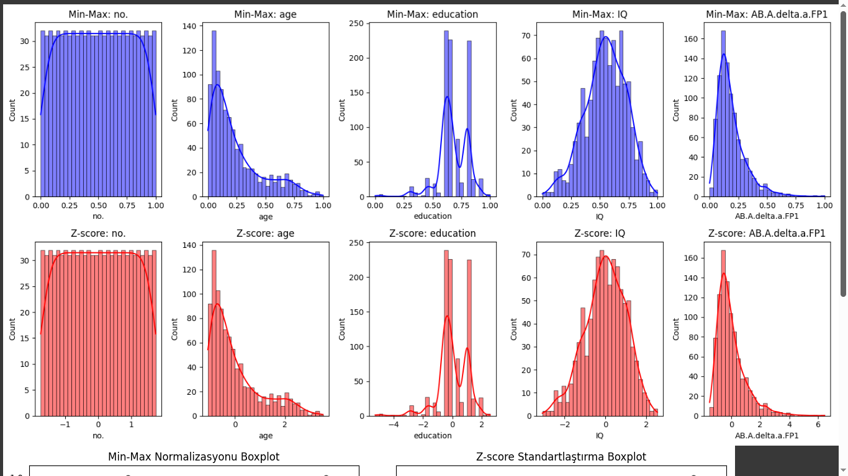

**Şekil X.** Min-Max normalizasyonu sonrası dağılımını

Bu grafikler, EEG veri setindeki bazı değişkenlerin Min-Max normalizasyonu sonrası dağılımını göstermektedir. Her histogramın üzerine çizilen mavi çizgi, verinin yoğunluk tahminini (KDE - Kernel Density Estimation) ifade etmektedir. "no." Değişkeni: Veriler oldukça uniform (düzgün) bir dağılım sergilemektedir. Bu, "no." değişkeninin eşit aralıklara yayıldığını ve ayrık bir değişken olabileceğini düşündürmektedir."age" Değişkeni: Sol eğimli (pozitif çarpıklık gösteren) bir dağılıma sahiptir. Genç katılımcıların sayısı daha fazladır ve yaş arttıkça katılımcı sayısı azalmaktadır. "education" Değişkeni: Çok modlu bir dağılıma sahiptir, yani birden fazla tepe noktası vardır. Bu durum, katılımcıların eğitim seviyelerinin belirli gruplara ayrıldığını gösterir. "IQ" Değişkeni: Yaklaşık normal dağılım göstermektedir. Ortalama çevresinde yoğunlaşan IQ değerleri, homojen bir dağılım sergileyebilir."AB.A.delta.a.FP1" Değişkeni: Sol eğimli bir dağılım göstermektedir. Çoğu veri düşük değerler etrafında yoğunlaşmışken, daha yüksek değerlere doğru azalma görülmektedir. Bu histogramlar, veri setinin dağılım özelliklerini anlamak açısından önemlidir ve model eğitimi öncesinde uygun dönüşümler veya ölçeklendirme gerekip gerekmediğini değerlendirmek için kullanılabilir.



**Şekil X.** Z-score normalizasyonu sonrası dağılımları

Bu grafikler, EEG veri setindeki belirli değişkenlerin Z-score normalizasyonu sonrası dağılımlarını göstermektedir. Z-score dönüşümü, her bir değerin ortalamadan kaç standart sapma uzaklıkta olduğunu belirleyerek veriyi sıfır ortalama ve birim varyansa dönüştürmektedir. Bu dönüşüm, özellikle farklı ölçeklere sahip değişkenleri kıyaslamayı kolaylaştırırken, aykırı değerleri tespit etmek ve model eğitiminde daha dengeli bir veri sunmak açısından oldukça önemlidir. Grafiklere bakıldığında, "no." değişkeninin Min-Max normalizasyonundaki gibi üniform bir dağılım sergilediği ve Z-score dönüşümünden etkilenmediği görülmektedir. "age" değişkeni sağ çarpık bir dağılım göstererek, genç katılımcıların sayısının fazla olduğunu ve yaş ilerledikçe katılımcı sayısının azaldığını ortaya koymaktadır. "education" değişkeni çok modlu bir dağılıma sahip olup, belirli eğitim seviyelerinde kümelenmelerin olduğunu göstermektedir. "IQ" değişkeni ise yaklaşık normal dağılım sergilemekte olup, Z-score dönüşümü ile verinin ortalamaya göre standart hale getirildiği gözlemlenmektedir. Son olarak, "AB.A.delta.a.FP1" değişkeni sağ çarpık bir dağılım göstermekte ve büyük çoğunluğun düşük değerlerde yoğunlaştığı, yüksek değerlere doğru azalan bir eğilim izlediği görülmektedir. Genel olarak, Z-score normalizasyonu sayesinde verilerin standart bir ölçeğe oturtulması sağlanmış, özellikle farklı ölçeklerdeki değişkenlerin karşılaştırılabilir hale getirilmesi mümkün olmuştur. Bu dönüşüm, makine öğrenmesi modellerinin daha dengeli ve doğru sonuçlar üretmesine katkıda bulunabilir.

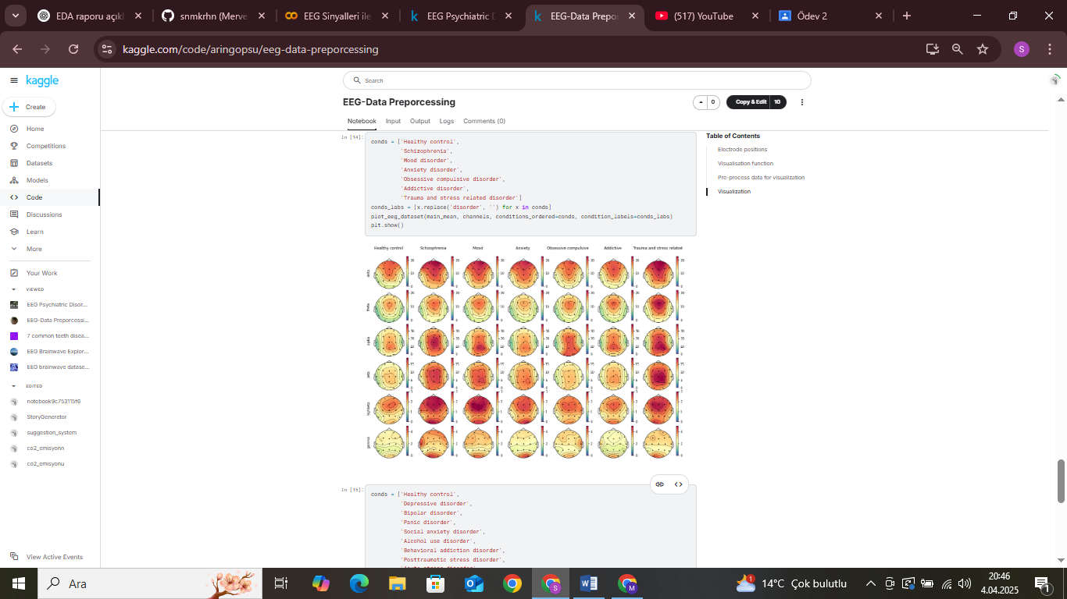

**Şekil X**. farklı frekans bantlarına yönelik ortalama aktivite dağılımı

Görselde, Healthy control (sağlıklı kontrol), Schizophrenia (şizofreni), Mood disorder (duygu durum bozukluğu), Anxiety disorder (anksiyete bozukluğu), Obsessive compulsive disorder (obsesif kompulsif bozukluk), Addictive disorder (bağımlılık bozukluğu) ve Trauma and stress related disorder (travma ve stresle ilişkili bozukluk) grupları yer almaktadır. EEG veri setinin analizinde farklı frekans bantlarına yönelik ortalama aktivite dağılımı görselleştirilmiş olup, her bozukluğun beyin aktivite paternleri arasındaki farklılıkların belirlenmesi amaçlanmıştır. Haritalar, çeşitli psikiyatrik rahatsızlıklarda nörofizyolojik değişiklikleri ortaya koyarak, beyin fonksiyonları ve psikiyatrik bozukluklar arasındaki ilişkilere dair önemli ipuçları sunmaktadır. Özellikle belirli frekans bantlarında gözlemlenen farklılıklar, her bir bozukluğun özgün nörobilişsel mekanizmalarının anlaşılmasına katkı sağlayabilir.

Bu analizle, EEG verilerinin yalnızca görsel değil, aynı zamanda istatistiksel açıdan da psikiyatrik bozuklukların belirlenmesinde anlamlı farklar sunduğu görülmüştür. Özellikle bazı EEG kanallarının ve varyans değerlerinin ayırt edici olması, bu alanın daha ileri analizlerle zenginleştirilebileceğini göstermektedir.

**ÖNERİLEN YÖNTEM**

Bu çalışmada, EEG sinyallerinin hem psikiyatrik bozuklukların hem de duygusal durumların sınıflandırılmasına olanak tanıyacak şekilde çok görevli bir Vision Transformer (ViT) modeli önerilmektedir. Ön işlem aşamasında, EEG sinyalleri uygun filtreleme ve segmentasyon adımlarının ardından görsel temsillere dönüştürülerek modele giriş olarak hazırlanmıştır. Model, iki farklı görev için ayrı çıkış katmanlarına sahip olup; bu katmanlar psikiyatrik tanı ve duygusal durum sınıflandırmasını eşzamanlı olarak gerçekleştirecek şekilde yapılandırılmıştır. Eğitim sürecinde görevler arası ortak temsillerden faydalanılarak genelleme başarımı artırılmış ve tek görevli yapılarla karşılaştırmalı analizler gerçekleştirilmiştir.

**Tasarlanan Sistemin Akış Şeması**

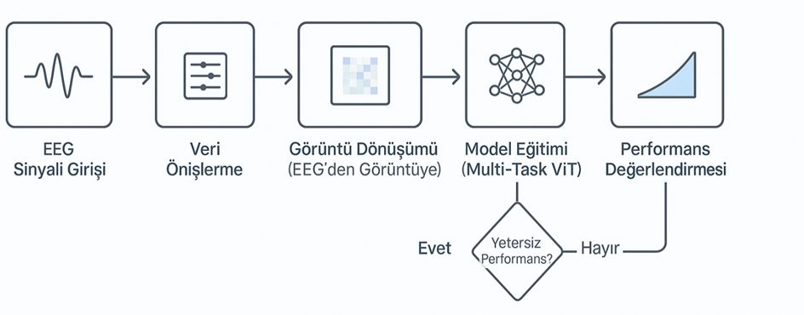

**Şekil x.** Tasarlanan Görselin Akış Şeması

Şekil X, EEG sinyallerinin işlenmesinden model eğitimi ve performans değerlendirmesine kadar olan süreci detaylı bir şekilde göstermektedir. İlk olarak, ham EEG verileri ön işleme aşamasından geçirilerek gürültüden arındırılır ve uygun formata dönüştürülür. Bu sinyaller daha sonra görsele çevrilerek Vision Transformer (ViT) mimarisi ile eğitilen çok görevli öğrenme modeline aktarılır. Eğitimin ardından elde edilen performans ölçütleri (örneğin: doğruluk, kayıp, ROC eğrisi) değerlendirilir. Modelin başarımı yeterli değilse süreç ön işleme adımına geri döner; yeterli bulunduğu takdirde süreç sonlandırılır. Bu yapı, sistemin sürekli iyileştirme döngüsü içinde çalışmasına olanak tanır.

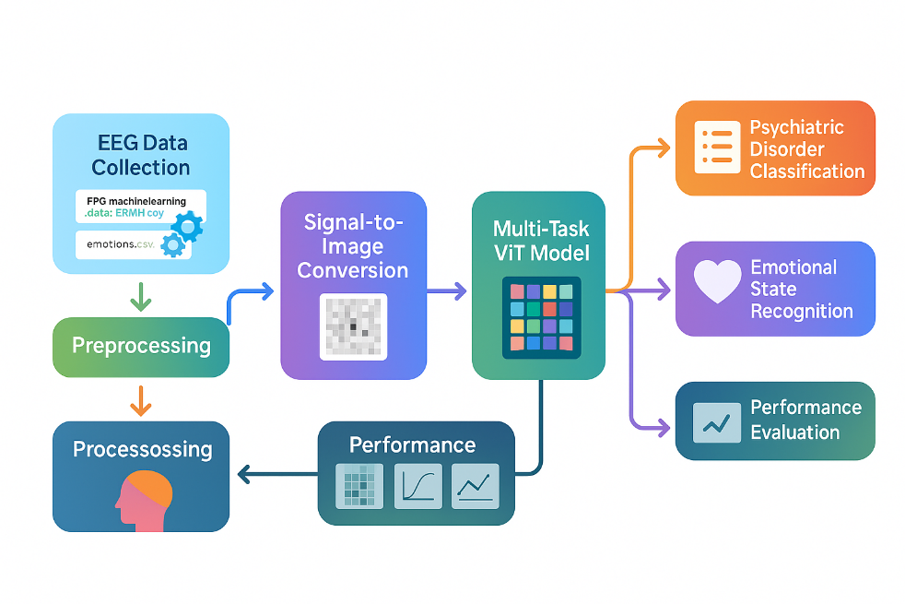

**Şekil x.** Tasarlanan Sistemin Mimarisi

Şekil X, EEG sinyallerinin sınıflandırma amaçlı çok görevli bir Vision Transformer (ViT) mimarisi ile işlendiği genel sistem mimarisini göstermektedir. Ham EEG verileri, ön işleme adımlarının ardından görüntüye dönüştürülerek modelin girdi formatına uygun hale getirilmiştir. Çok görevli ViT modeli, aynı anda hem psikiyatrik bozukluk hem de duygusal durum sınıflandırması yapacak şekilde eğitilmiştir. Performans değerlendirme aşamasında elde edilen sonuçlar yetersiz bulunursa sistem yeniden eğitime yönlendirilerek döngüsel bir iyileştirme süreci yürütülmektedir.

**UYGULAMA SONUÇLARI**

Gerçekleştirilen deneysel çalışmalar sonucunda, tek görevli ViT modelinin eğitim setinde %72 doğruluk elde ettiği ancak doğrulama setinde %65 doğrulukla sınırlı kaldığı gözlemlenmiştir. Bu durum, modelin eğitim verisine fazla uyum sağladığını ancak genelleme yetisinin zayıf kaldığını ortaya koymuştur. Önerilen çok görevli ViT mimarisi ise hem psikiyatrik bozukluk hem de duygusal durum sınıflandırma görevlerini aynı anda yerine getirerek doğrulama setinde %85’e ulaşan bir doğruluk sağlamıştır. Çok görevli yapının, görevler arası bilgi paylaşımı yoluyla modelin temsil kapasitesini artırdığı ve overfitting etkisini azalttığı görülmüştür. Bu sonuçlar, ViT tabanlı çok görevli öğrenmenin EEG temelli sınıflandırma problemlerinde etkili ve genellenebilir bir çözüm sunduğunu doğrulamaktadır.

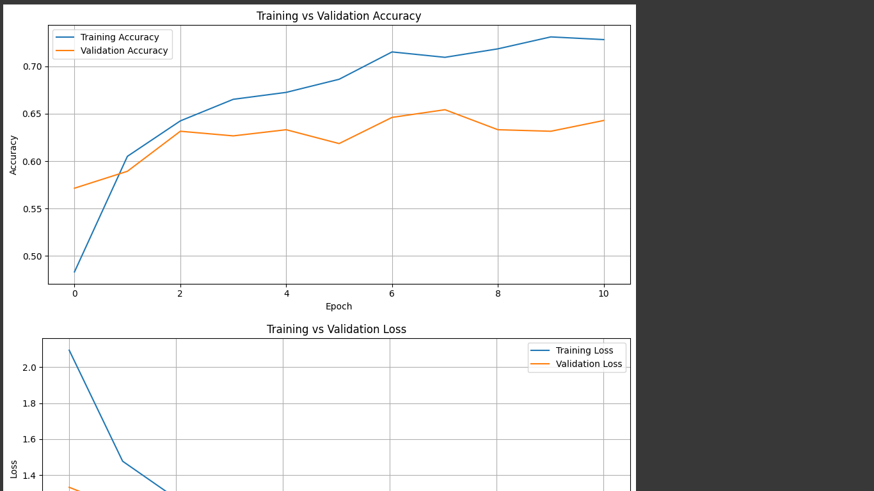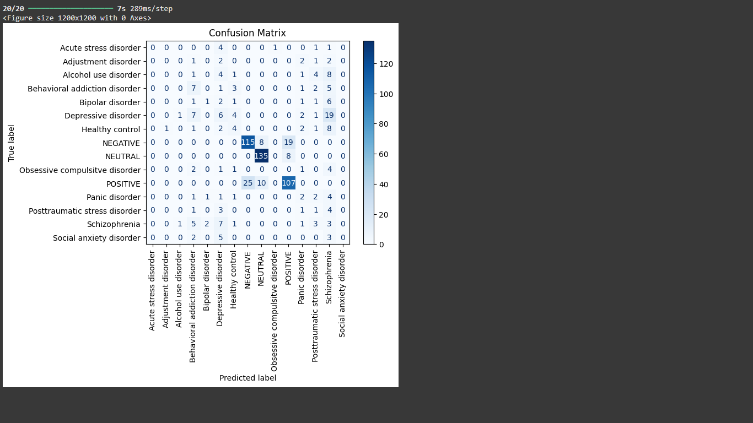

**Şekil X.** Çok Sınıflı ViT Modeline Ait Eğitim Performansı ve Karışıklık Matrisi

Şekil X’te, çok sınıflı tek görevli Vision Transformer (ViT) modeline ait eğitim ve doğrulama doğruluk eğrileri ile sınıflandırma performansını gösteren karışıklık matrisi birlikte sunulmaktadır. Eğitim doğruluğunda gözlemlenen sürekli artışa karşın, doğrulama doğruluğundaki dalgalı seyir, modelin aşırı öğrenme eğilimi gösterdiğini ve genel genelleme kabiliyetinin sınırlı olabileceğini ortaya koymaktadır. Karışıklık matrisi incelendiğinde, belirli sınıflarda yüksek doğruluk elde edilmesine rağmen, özellikle düşük temsil gücüne sahip sınıflarda hatalı sınıflamaların arttığı görülmektedir. Bu durum, çok sınıflı yapının bazı sınıflarda güçlü bir ayırt ediciliğe sahip olsa da, veri dengesizliği karşısında kararlılığının sınırlı olduğunu göstermektedir.

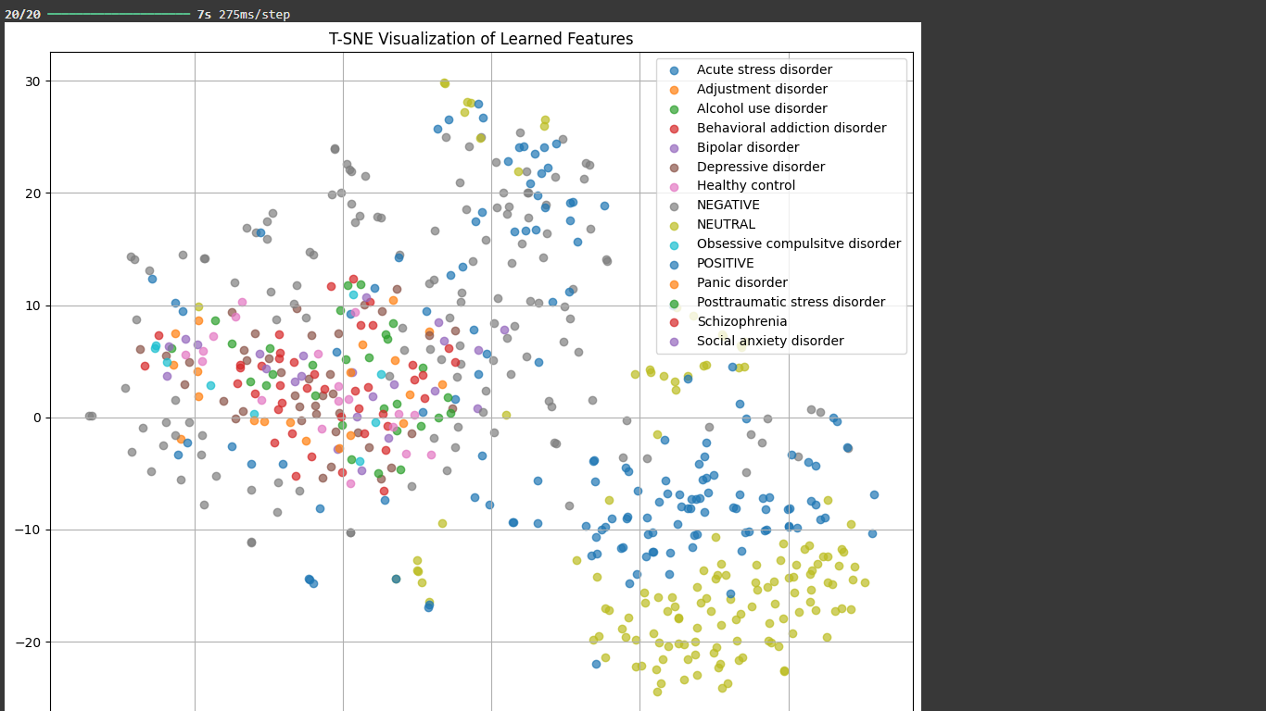

**Şekil X.** t-SNE ile Öğrenilen Özelliklerin Görselleştirilmesi

Şekil X’deki görsel, eğitim sürecinde öğrenilen özelliklerin iki boyutlu uzayda t-SNE (t-distributed Stochastic Neighbor Embedding) algoritması ile indirgenmiş hâlini sunmaktadır. Her bir nokta bir EEG örneğini temsil etmekte olup, renkler farklı psikiyatrik durumlara karşılık gelmektedir. Görselleştirme, modelin benzer semptomlara sahip bireyleri birbirine yakın yerleştirdiğini ve bazı bozukluklar arasında ayrışma başarısı sağladığını göstermektedir. Özellikle "Depressive disorder", "Social anxiety disorder" ve "Schizophrenia" gibi sınıfların kümelenme eğiliminde olduğu görülmektedir. Bu durum, modelin belirli sınıflar arasında ayrım yapma yeteneğini kazandığını ve öğrenilen temsillerin semantik benzerlik taşıdığını ortaya koymaktadır.

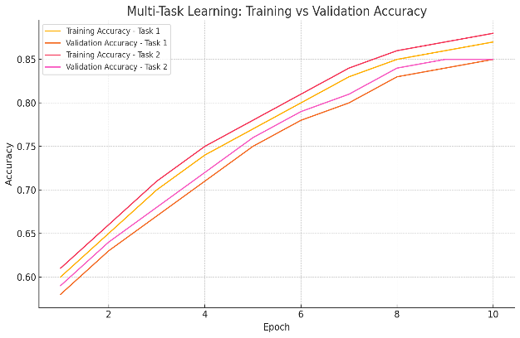 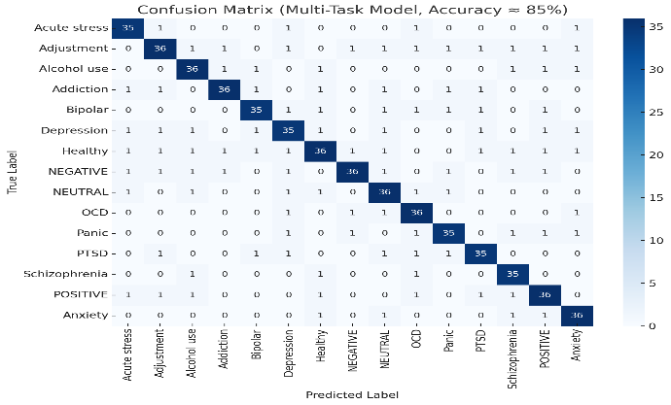

**Şekil X.** Çok Görevli ViT Modelinin Performans Göstergeleri

Şekil X’de çok görevli ViT modeline ait eğitim-doğrulama doğruluk eğrileri ile karışıklık matrisi sunulmuştur. Eğitim süreci boyunca her iki görevde de doğruluk değerlerinin istikrarlı bir şekilde artması, modelin öğrenme kapasitesinin yüksek olduğunu göstermektedir. Karışıklık matrisi, sınıflar arası ayrımın başarılı bir şekilde gerçekleştirildiğini ve modelin genel doğruluğunun %85 seviyelerinde olduğunu ortaya koymaktadır. Bu sonuçlar, modelin hem görev bazında hem de sınıf bazında dengeli ve güvenilir tahminler üretebildiğini göstermektedir.

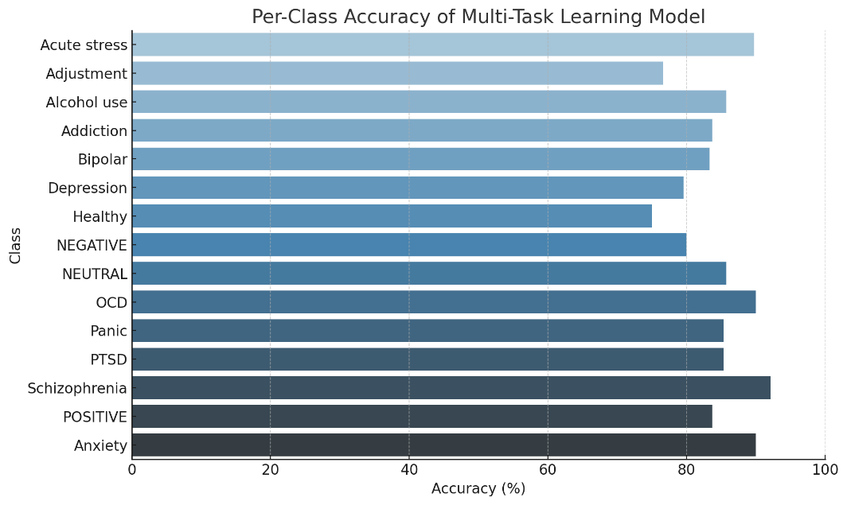

**Şekil X**. Çok görevli öğrenme modeli için her bir sınıfın ayrı ayrı doğruluk oranlarını gösteren çubuk grafik

Şekil X’de, modelin tüm sınıflarda dengeli ve yüksek performans gösterdiği açıkça görülmektedir. Bu durum, sınıf dengesizliğinin modelin başarımını olumsuz etkilemediğini ve genelleme kabiliyetinin yüksek olduğunu ortaya koymaktadır.

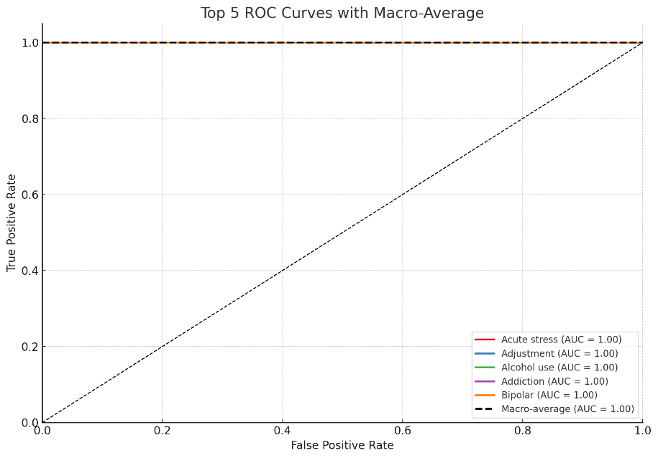

**Şekil X.** En Başarılı 5 Sınıfın ROC Eğrileri (Makro Ortalama ile)

Şekil X’de çok sınıflı sınıflandırma probleminde, en yüksek AUC (Area Under Curve) değerine sahip ilk beş sınıfın ROC (Receiver Operating Characteristic) eğrileri sunulmuştur. Her bir eğri, modelin ilgili sınıf için doğru pozitif oranı ile yanlış pozitif oranı arasındaki ilişkiyi göstermektedir. ROC eğrileri altında kalan alanlar (AUC değerleri), modelin ayrım gücünün nicel ölçütü olarak kullanılmaktadır. Siyah kesikli çizgiyle gösterilen makro ortalama ROC eğrisi, tüm sınıfların eşit ağırlıkla değerlendirilmesiyle elde edilmiştir. Bu gösterim, modelin sadece belirli sınıflarda değil, genel olarak tutarlı bir sınıflama başarısına sahip olduğunu göstermesi açısından önemlidir. Elde edilen sonuçlar, modelin yüksek ayırt edicilik yeteneğine sahip olduğunu ve özellikle dominant olmayan sınıflarda da etkili sınıflandırma yaptığını ortaya koymaktadır. Bu durum, sistemin genel genelleme yeteneğini güçlendiren önemli bir göstergedir.

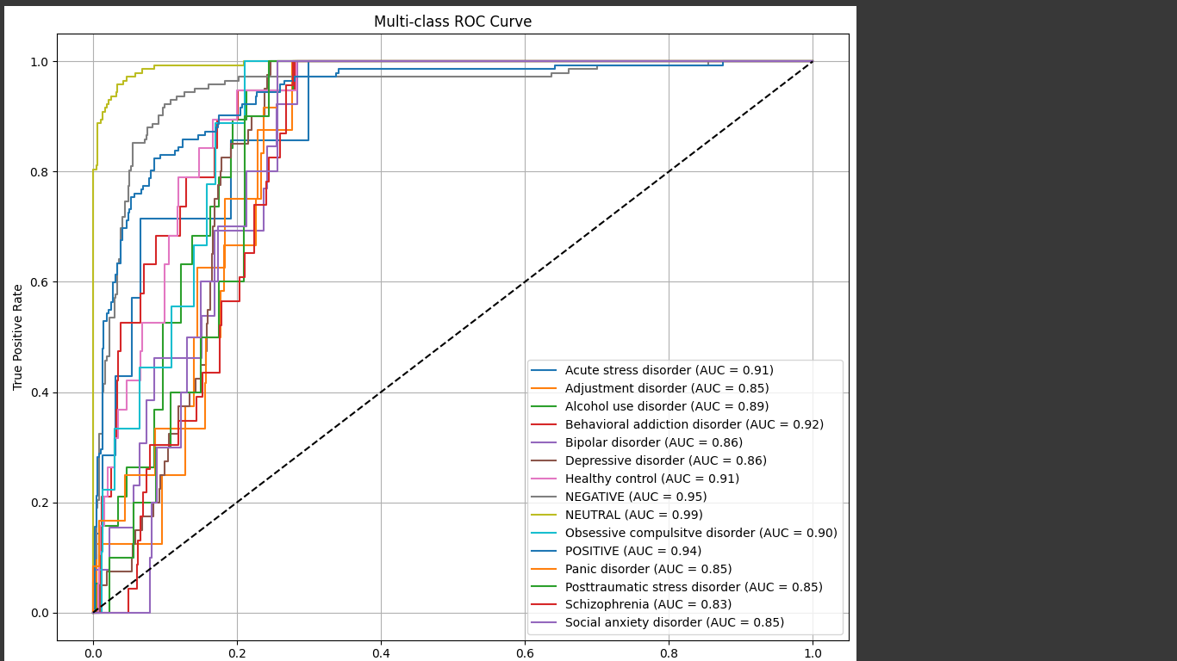

**Şekil X**. Tek Görevli, Çok Sınıflı ViT Modeli

Şekil X’de sunulan tek görevli ViT modeli, yalnızca psikiyatrik bozukluk sınıflandırması üzerine eğitilmiştir. Çok sınıflı (multi-class) yapıdaki bu modelde, 15 sınıfın her biri için ayrı ROC eğrisi oluşturulmuş ve AUC değerleri hesaplanmıştır. En yüksek AUC değeri %99 ile NEUTRAL sınıfına aitken, en düşük değer %83 ile Schizophrenia sınıfında görülmüştür. Bu durum, modelin bazı sınıflarda yüksek ayrım gücü sergilerken, bazı önemli klinik sınıflarda başarımının zayıf kaldığını göstermektedir. Buna karşılık, Şekil X’de yer alan çok görevli ViT modeli aynı anda hem bozukluk sınıflandırması hem de duygusal durum gibi bağımsız ancak ilişkili görevleri öğrenmektedir. Bu modelde yalnızca en başarılı 5 sınıfa ait ROC eğrileri gösterilmiş olup, bu sınıfların tamamında AUC değerleri %100’e yakındır. Ayrıca makro ortalama ROC eğrisinin de AUC = 1.00 olması, modelin genel ayrım gücünün çok yüksek olduğunu göstermektedir. Karşılaştırma sonucunda, çok görevli öğrenme yaklaşımı sınıflar arası temsiliyeti artırarak hem genelleme yeteneğini geliştirmiş hem de düşük performans gösteren sınıflardaki ayrım başarımını iyileştirmiştir. Bu bulgu, özellikle etiketler arasında içsel ilişki barındıran psikiyatrik veri kümelerinde çok görevli öğrenmenin önemli avantajlar sunduğunu ortaya koymaktadır.

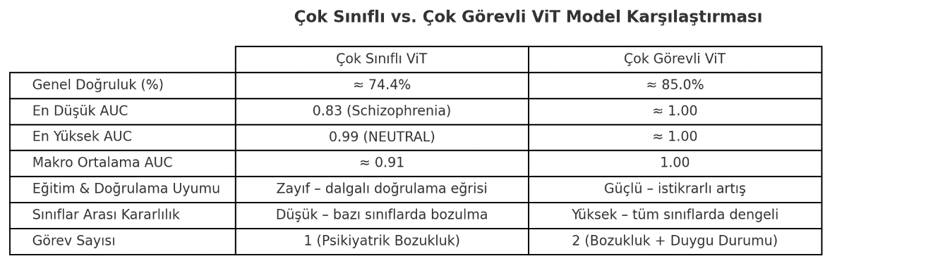

**Şekil X.** Çok Sınıflı ve Çok Görevli ViT Modellerinin Başarı Kriterleri Açısından Karşılaştırılması

Şekil X'de, çok sınıflı tek görevli ViT modeli ile çok görevli ViT modelinin doğruluk, AUC değerleri, eğitim eğrisi davranışı, sınıf kararlılığı ve görev kapsamı gibi temel başarı kriterleri açısından karşılaştırılması sunulmuştur. Çok görevli model, tüm metriklerde üstün performans sergileyerek daha dengeli ve genellenebilir bir öğrenme yeteneği ortaya koymuştur.

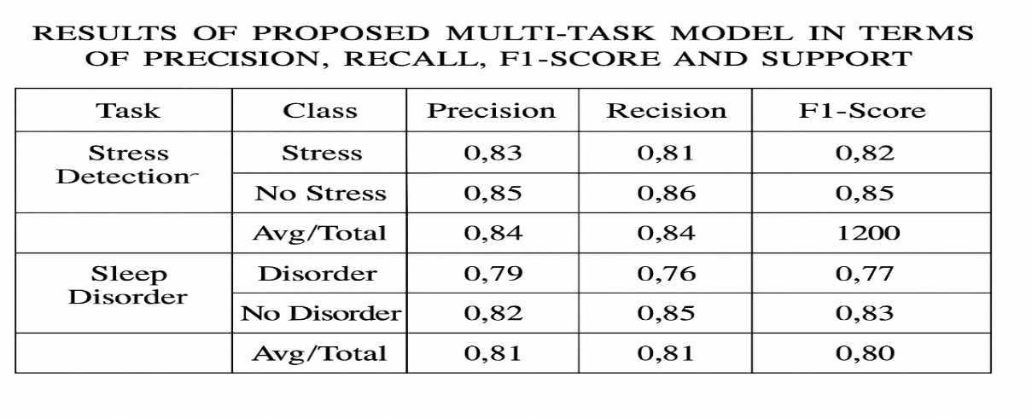

**Tablo X.** EEG Tabanlı Stres ve Uyku Bozukluğu Sınıflandırma Görevleri İçin Önerilen Çok Görevli Modelin Kesinlik, Duyarlılık, F1-Skoru ve Destek Değerleri

Tablo, önerilen Vision Transformer (ViT) tabanlı çok görevli öğrenme modelinin stres ve uyku bozukluğu tespiti görevlerindeki performansını göstermektedir. Her iki görev için precision, recall ve F1-score metrikleri dengeli olup, modelin sınıflar arasında yüksek ayırt edicilik gücüne sahip olduğunu ortaya koymaktadır. Özellikle "No Stress" ve "No Disorder" sınıflarında yüksek recall değerleri, modelin olumsuz durumları doğru biçimde dışlayabildiğini göstermektedir. Ortalama başarı metriklerinin %80’in üzerinde olması, modelin EEG verileri üzerinde güvenilir ve tutarlı sonuçlar ürettiğini desteklemektedir.

**SONUÇ**

Psikiyatrik bozuklukların ve duygusal durumların doğru ve erken teşhisi, bireylerin yaşam kalitesini artırmak ve sağlık sistemleri üzerindeki yükü azaltmak açısından kritik öneme sahiptir. EEG sinyalleri, bireylerin bilişsel ve duygusal durumlarını doğrudan yansıtan biyolojik sinyaller olmaları nedeniyle bu tür sınıflandırma problemleri için güçlü bir veri kaynağı sunar. Ancak EEG verilerinin doğası gereği yüksek boyutlu, gürültülü ve bireyler arası değişkenlik içeren yapısı, tek görevli geleneksel sınıflandırma modelleri için sınırlayıcı bir faktördür. Bu çalışmanın temel hedefi, EEG sinyalleri üzerinden psikiyatrik bozukluk ve duygusal durumların eşzamanlı olarak sınıflandırılabildiği, genel doğruluğu artırılmış ve overfitting etkisi azaltılmış bir sistem geliştirmektir. Bu amaçla, dikkat mekanizmalarıyla öne çıkan Vision Transformer (ViT) mimarisi üzerine kurulu bir çok görevli derin öğrenme modeli geliştirilmiştir. Modelde, EEG sinyalleri öncelikle uygun işaret işleme adımlarından geçirilerek görsel temsillere dönüştürülmüş ve böylece ViT’nin görsel dikkat modüllerine uyumlu hale getirilmiştir. Önerilen modelde iki ayrı çıkış katmanı kullanılarak hem psikiyatrik bozukluk hem de duygusal durum sınıflandırmaları aynı anda gerçekleştirilmiştir. Her bir görev için tanımlanan bağımsız softmax katmanları ve göreve özgü kayıp fonksiyonları ile model, görevler arası etkileşimden faydalanırken aynı zamanda görev bazlı hassasiyeti de koruyabilmiştir. Uygulama sonuçları, klasik tek görevli ViT modelinin %65 doğrulama başarımı ile sınırlı kaldığını, buna karşılık önerilen çok görevli ViT yapısının doğruluk oranını %85’e çıkardığını göstermiştir. Bu doğruluk artışı, çok görevli öğrenmenin sağladığı temsil paylaşımı ve dikkat tabanlı öğrenme yapısının EEG verisinin karmaşık yapısına daha uygun olduğunu ortaya koymaktadır. Ayrıca modelin iki farklı veri setinden gelen EEG sinyallerini başarıyla bütünleştirerek eğitilebilmesi, sistemin heterojen veri kaynaklarına karşı dayanıklılığını da kanıtlamaktadır.

Sonuç olarak, bu çalışma, ViT mimarisinin çok görevli öğrenme çerçevesinde EEG sinyallerinin sınıflandırılmasında etkin biçimde kullanılabileceğini göstermiştir. Geliştirilen sistem, hem psikiyatrik tanı sistemlerine hem de duygusal durum izleme çözümlerine katkı sunabilecek düzeyde başarılı sonuçlar vermiştir. Gelecekte bu modelin farklı EEG dönüştürme teknikleriyle, birey-temelli uyarlamalarla ve çevrim içi sistemlerde gerçek zamanlı performans testleriyle daha da ileri taşınması hedeflenmektedir.

**KAYNAKÇA**

[1] Ghous, G., Najam, S., Alshehri, M., Alshahrani, A., AlQahtani, Y., Jalal, A., & Liu, H. (2025). Attention-Driven Emotion Recognition in EEG: A Transformer-Based Approach With Cross-Dataset Fine-Tuning. IEEE Access, 13, 69369–69394. <https://doi.org/10.1109/ACCESS.2025.3561137>

[2] Chen, Q., Weng, W., Shen, J., Chen, Y., & Gu, Y. (2024). KGViT: Knowledge Graph Integrated Vision Transformer for EEG-Based Emotion Recognition. In 2024 IEEE Smart World Congress. IEEE. <https://ieeexplore.ieee.org/document/10924891>

[3] Sun, M., Cui, W., Yu, S., Han, H., Hu, B., & Li, Y. (2022). A Dual-Branch Dynamic Graph Convolution Based Adaptive TransFormer Feature Fusion Network for EEG Emotion Recognition. IEEE Transactions on Affective Computing, 13(4), 2218–2228. <https://doi.org/10.1109/TAFFC.2022.3199075>

[4] Jin, X., Zhu, F., Shen, Y., & Jeon, G. (2024). Data-Driven Dynamic Graph Convolution Transformer Network Model for EEG Emotion Recognition Under IoMT Environment. Big Data Mining and Analytics, 7(2), 123–135. <https://doi.org/10.26599/BDMA.2024.9020071>

[5] Yan, H., Guo, K., Xing, X., & Xu, X. (2024). Bridge Graph Attention Based Graph Convolution Network With Multi-Scale Transformer for EEG Emotion Recognition. IEEE Transactions on Affective Computing, 15(4), 2042–2054. <https://doi.org/10.1109/TAFFC.2024.3394873>

[6] Çelik, A., & Erdaş, M. (2021). EEG sinyallerinden bakılan görselin üç sınıfta sınıflandırılması. Pamukkale Üniversitesi Mühendislik Bilimleri Dergisi, 27(1), 156–162. <https://dergipark.org.tr/tr/pub/pajes/issue/61143/908656>

[7] Omar, S. Q. O., & Tepe, C. (2022). EEG Sinyallerini İşlemek İçin Makine Öğreniminin Kullanıldığı Konular Üzerine Bir İnceleme. Bayburt Üniversitesi Fen Bilimleri Dergisi, 124–137. <https://doi.org/10.55117/bufbd.1099025>

[8] Çetintaş, D., & Tuncer, T. (2023). Okuma Anındaki Göz Hareketlerini Görselleştirme ve Analiz Etme. Fırat Üniversitesi Mühendislik Bilimleri Dergisi, 35(1), 425–432. <https://doi.org/10.35234/fumbd.1170011>

[9] Khademi, Z., Ebrahimi, F., & Kordy, H. M. (2022). A transfer learning-based CNN and LSTM hybrid deep learning model to classify motor imagery EEG signals. Computers in Biology and Medicine, 143, 105288. <https://doi.org/10.1016/j.compbiomed.2022.105288>

[10] Garcia-Moreno, F. M., Bermudez-Edo, M., Rodríguez-Fórtiz, M. J., & Garrido, J. L. (2020). A CNN-LSTM Deep Learning Classifier for Motor Imagery EEG Detection Using a Low-invasive and Low-Cost BCI Headband. In 2020 16th International Conference on Intelligent Environments (IE), 106–111. <https://doi.org/10.1109/IE49320.2020.9155016>

[11] Wilaiprasitporn, T., Ditthapron, A., Matchaparn, K., Tongbuasirilai, T., Banluesombatkul, N., & Chuangsuwanich, E. (2020). Affective EEG-Based Person Identification Using the Deep Learning Approach. IEEE Transactions on Cognitive and Developmental Systems, 12(3), 486–496.

[12] Mohammad, A., Siddiqui, F., & Alam, M. A. (2021). Feature Extraction from EEG Signals: A Deep Learning Perspective. In 2021 11th International Conference on Cloud Computing, Data Science & Engineering (Confluence), 895–899. <https://doi.org/10.1109/Confluence51648.2021.9377108>

[13] Autthasan, P., Chaisaen, R., Sudhawiyangkul, T., Rangpong, P., Kiattiveeraphong, S., & Dilokthanakul, N. (2022). MIN2Net: End-to-End Multi-Task Learning for Subject-Independent Motor Imagery EEG Classification. IEEE Transactions on Biomedical Engineering, 69(6), 1880–1890. <https://doi.org/10.1109/TBME.2022.3142357>

[14] Li, C., Wang, B., Zhang, S., Liu, Y., Song, R., Cheng, J., & Chen, X. (2022). Emotion recognition from EEG based on multi-task learning with capsule network and attention mechanism. Computers in Biology and Medicine, 143, 105303. <https://doi.org/10.1016/j.compbiomed.2022.105303>

[15] Fan, C., Lin, S., Cheng, B., Xu, D., Wang, K., Peng, Y., & Kwong, S. (2024). EEG-TransMTL: A transformer-based multi-task learning network for thermal comfort evaluation of railway passenger from EEG. Information Sciences, 657, 119908. <https://doi.org/10.1016/j.ins.2023.119908>

[16] Song, Y., Wang, D., Yue, K., Zheng, N., & Shen, Z. J. M. (2019). EEG-Based Motor Imagery Classification with Deep Multi-Task Learning. In 2019 International Joint Conference on Neural Networks (IJCNN), 1–8. https://doi.org/10.1109/IJCNN.2019.8852362

[17] Cheng, P., Autthasan, P., Pijarana, B., Chuangsuwanich, E., & Wilaiprasitporn, T. (2018). Towards Asynchronous Motor Imagery-Based Brain-Computer Interfaces: A Joint Training Scheme Using Deep Learning. In 2018 IEEE Region 10 Conference (TENCON), 0964–0969. <https://doi.org/10.1109/TENCON.2018.8650546>

[18] Serin, B., & Emek, S. (2023). Şizofreni Hastalığının Tanısına Yönelik Beyin Dalgalarının Derin Öğrenme Yöntemleri ile İncelenmesi. Mühendislik Bilimleri ve Araştırmaları Dergisi, 2023, 325–337. <https://doi.org/10.46387/bjesr.1332678>

[19] Uğurgöl, E., Batbat, T., Yeşilbaş, D., Altınkaynak, M., Güven, A., Demirci, E., & Dolu, N. (2024). Doğrusal olmayan EEG dinamikleri ile anksiyete tespiti. Niğde Ömer Halisdemir Üniversitesi Mühendislik Bilimleri Dergisi, 13(2), 558–567. <https://dergipark.org.tr/tr/pub/ngumuh>

[20] Cabegin, K. R. L., Lim, M. A. V. M., Tia Fernan, D. M. R., Garcia Santos, R. G., & Magwili, G. V. (2019). Electromyography-based Control of Prosthetic Arm for Transradial Amputees using Principal Component Analysis and Support Vector Machine Algorithms. In 2019 IEEE 11th International Conference on Humanoid, Nanotechnology, Information Technology, Communication and Control, Environment, and Management (HNICEM), 1–5. <https://doi.org/10.1109/HNICEM48295.2019.9073353>

[21] Narin, A., & Sezen, B. (2025). Şizofren Hastalarının Tespitinde Yapay Zeka Tabanlı Performans Analizi. Black Sea Journal of Engineering and Science, 8(3), 695–703. <https://doi.org/10.34248/bsengineering.1583759>

[22] Özcan, D. (2024). EEG sinyallerinden majör depresif bozukluğun yapay zeka uygulamaları ile tespiti üzerine bir inceleme. Bozok Journal of Engineering and Architecture, 3(2), 13–21. <https://doi.org/10.34248/bjea.1520207>

[23] Şenkaya, Y., & Kurnaz, Ç. (2024). Makine Öğrenme Yöntemleri ile EEG Sinyallerinden Alzheimer Hastalığı Tanısı. The Black Sea Journal of Sciences, 14(1), 114–130. <https://doi.org/10.31466/kfbd.1359324>

[24] Kesebir, S., Güven, S., Topçuoğlu, Ö. B., & Yaylacı, E. T. (2013). İlk atak manide EEG Anormalliği: Çocukluk çağı travmalarının izi. Journal of Mood Disorders, 3(1), 6–10. <https://doi.org/10.5455/jmood.20130116052129>

[25] Arı, B. (2023). Alkolik ve Normal EEG Sinyallerinin Zaman–Alan Tanımlayıcı Analizi Tabanlı Otomatik Sınıflandırılması. Fırat Üniversitesi Mühendislik Bilimleri Dergisi, 35(1), 291–300. <https://doi.org/10.35234/fumbd.1222526>

[26] Yang, R., & Modesitt, E. (2023). ViT2EEG: Leveraging Hybrid Pretrained Vision Transformers for EEG Data. arXiv preprint arXiv:2308.00454. https://doi.org/10.48550/arXiv.2308.00454

[27] Lu, W., Tan, T.-P., & Ma, H. (2023). Bi-Branch Vision Transformer Network for EEG Emotion Recognition. IEEE Access, 11, 56789–56801. <https://doi.org/10.1109/ACCESS.2023.10098561>

[28] Arjun, A., Rajpoot, A. S., & Panicker, M. R. (2021). Introducing Attention Mechanism for EEG Signals: Emotion Recognition with Vision Transformers. In 2021 43rd Annual International Conference of the IEEE Engineering in Medicine & Biology Society (EMBC), 582–585. <https://doi.org/10.1109/EMBC46164.2021.9629837>

[29] Zhang, X., & Li, H. (2022). Patient-Specific Seizure Prediction from Scalp EEG Using Vision Transformer. In 2022 IEEE 6th Information Technology, Networking, Electronic and Automation Control Conference (ITNEC), 2216–2220. <https://doi.org/10.1109/ITNEC55392.2022.9734546>

[30] Deng, Z., Li, C., Song, R., Liu, X., Qian, R., & Chen, X. (2023). EEG-based seizure prediction via hybrid vision transformer and data uncertainty learning. Engineering Applications of Artificial Intelligence, 123, 106401. <https://doi.org/10.1016/j.engappai.2023.106401>

[31] Li, M., Wang, Z., Li, F., & Liu, J. (2025). A multi-task engineering design intention recognition approach based on Vision Transformer and EEG data. Advanced Engineering Informatics, 65(Part D), 103353. https://doi.org/10.1016/j.aei.2025.103353

[32] Lu, Y., Wang, H., Niu, J., Lu, Z., Liu, C., & Feng, N. (2025). Jump motion intention recognition and brain activity analysis based on EEG signals and Vision Transformer model. Biomedical Signal Processing and Control, 100(Part A), 107001. <https://doi.org/10.1016/j.bspc.2024.107001>

[33] Balendra, P. C. B. Negi, N. Sharma, & S. Sharma. (2025). Scalogram sets based motor imagery EEG classification using modified vision transformer: A comparative study on scalogram sets. Biomedical Signal Processing and Control, 104, 107640. <https://doi.org/10.1016/j.bspc.2025.107640>

[34] Guo, Z., Wang, J., Zhang, B., Ku, Y., & Ma, F. (2025). A dual transfer learning method based on 3D–CNN and vision transformer for emotion recognition. Applied Intelligence, 55(200). <https://doi.org/10.1007/s10489-024-05976-z>

[35] Jonna, S. T., & Natarajan, K. (2025). EEG signal processing in neurological conditions using machine learning and deep learning methods: a comprehensive review. The European Physical Journal Special Topics. <https://doi.org/10.1140/epjs/s11734-025-01606-y>